REPUBLIQUE ALGERIENNE DEMOCRATIQUE ET POPULAIRE
MINISTERE DE L’AGRICULTURE DU DEVELOPPEMENT RURAL ET DE LA PECHE

DIRECTION GENERALE DES FORETS

Rapport de l’atelier de démarrage relatif au projet

« Conservation de la flore et des habitats naturels avec les populations locales dans le sud et l’est du bassin méditerranéen (IPA-Med) »
Cas du Parc National de Gouraya et du Mont Chélia en Algérie

Bejaïa, les 18 et 19 janvier 2016

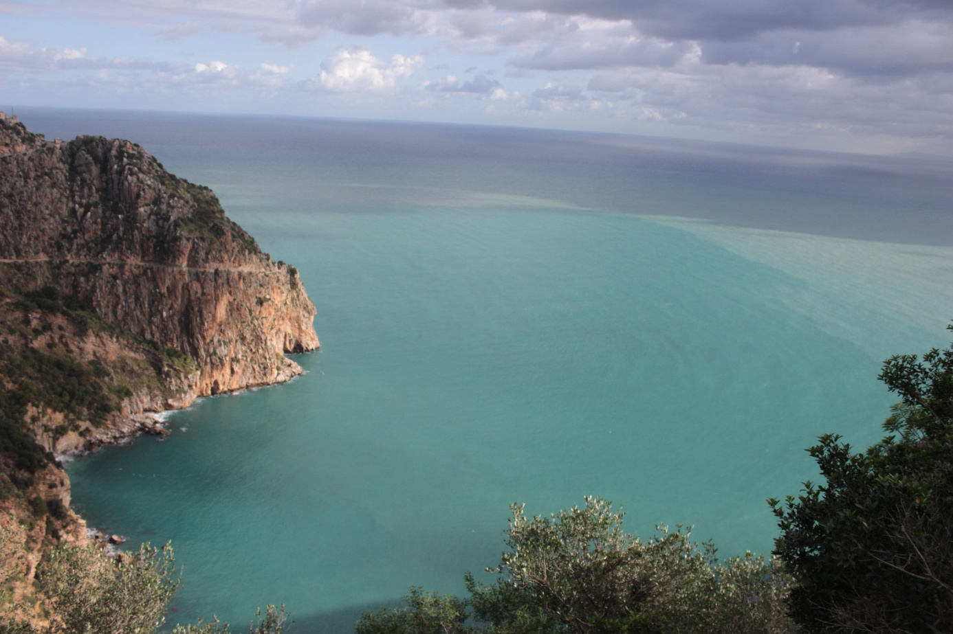

Dans le cadre de la mise en œuvre du projet de coopération relatif à la « Conservation de la flore et des habitats naturels avec les populations locales dans le sud et l’est du bassin méditerranéen (IPA-Med) » cas du Parc National de Gouraya et du Mont Chélia en Algérie, mené entre le Ministère de l’Agriculture du Développement Rural et de la Pêche (MADRP), à travers la Direction Générale des Forêts (DGF), et l’Union Internationale pour la Conservation de la Nature (UICN), représentée par le Centre de Coopération pour la Méditerranée (UICN Med), un atelier de démarrage et de lancement des activités du projet s’est déroulé les 18 et 19 janvier 2016, au parc national/réserve de biosphère de Gouraya, wilaya de Béjaïa.

Objectif de l’atelier :

L’objectif principal de cet atelier est d’informer les parties prenantes sur les activités du projet et les effets attendus afin de les impliquer dans les différentes phases de sa mise en œuvre.

Etaient présents à l’atelier : liste des participants en annexe

Déroulement de l’atelier :

L’atelier s’est déroulé en deux jours, la première journée était consacrée à l’ouverture officielle et aux différentes présentations sur le projet, la deuxième journée s’est consacrée à la sortie sur terrain, où l’on a pu visiter la zone importante pour les plantes de Gouraya, ainsi que le village de Toudja, d’Ichakfiouen et Ibarrissen, qui ont offert au parc national le cachet de réserve de biosphère.

Journée du lundi 18/01/2016

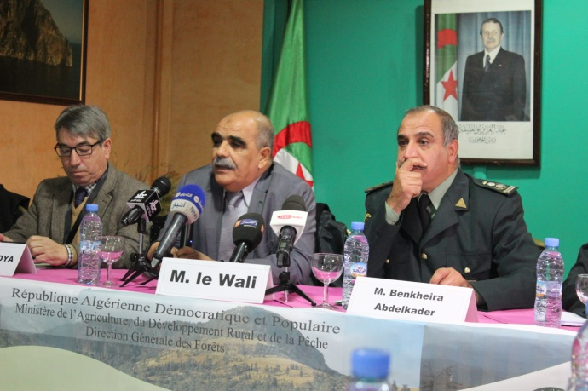
Après l’allocution de bienvenue donnée par M. Abdelkader BENKHEIRA, Directeur de la Protection de la Faune et de la Flore au nom du Directeur Général des Forêts, l’ouverture de l’atelier s’est faite par M. le Wali de Béjaïa, qui a félicité cette initiative, en rappelant à quel point la conservation de la biodiversité est importante pour le développement durable du pays, il a insisté sur la valeur paysagère et naturelle de la wilaya de Béjaïa, tout en évoquant les principales menaces qui pèsent sur sa faune et sa flore, notamment le Singe Magot, cette espèce endémique d’Afrique du nord, qui a longtemps marqué le paysage culturel de la région et qui subie, malheureusement, une forte pression générée par le tourisme de masse et la perte de son habitat.

Pour finir, il a remercié les organisateurs de cet atelier, tout en réitérant la bienvenue à l’équipe de l’UICN.

Suite à son discours introductif, la parole a été donnée à M. Antonio TROYA, Directeur de l’UICN Med, qui a remercié l’Algérie et le wali de Béjaïa d’accueillir cet atelier, il a par ailleurs insisté sur l’importance de la conservation de la flore et des habitats naturels, en affirmant que cette thématique est plus que jamais au cœur des préoccupations de l’UICN, car celle-ci possède une longue expérience en la matière, et que cette conservation doit s’opérer avec la population locale qui dépend fortement de ces ressources.

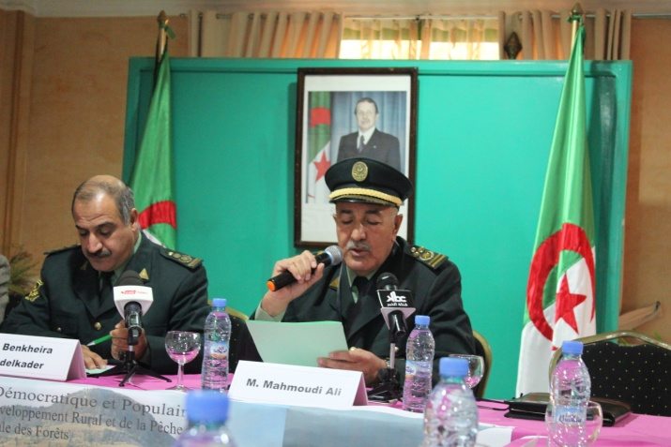
S’en suit les discours introductifs du conservateur des forêts de Béjaïa et du Directeur du Parc National de Gouraya qui ont exposé la richesse de leur wilaya, en insistant sur les différentes pressions que les écosystèmes naturels subissent, ils ont par ailleurs remercié l’UICN et la DGF de choisir Béjaia comme site pilote pour mener le projet des zones importantes pour les plantes, qu’il faudra conserver pour les générations à venir.

Enfin, et pour clore le cérémonial d’ouverture, un tour de table a été fait, pour que chaque participant puisse se présenter et présenter sa structure.

Après l’ouverture officielle, une conférence de presse, a été programmée avec les chaines de radio et de
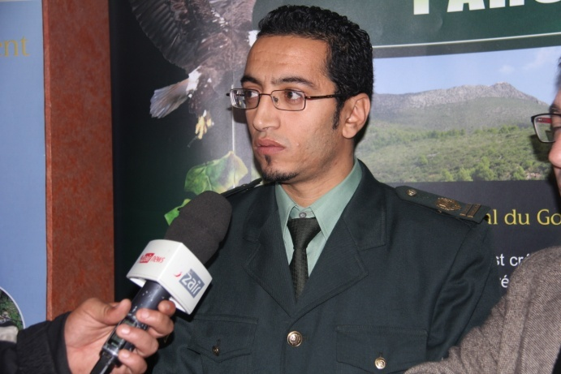
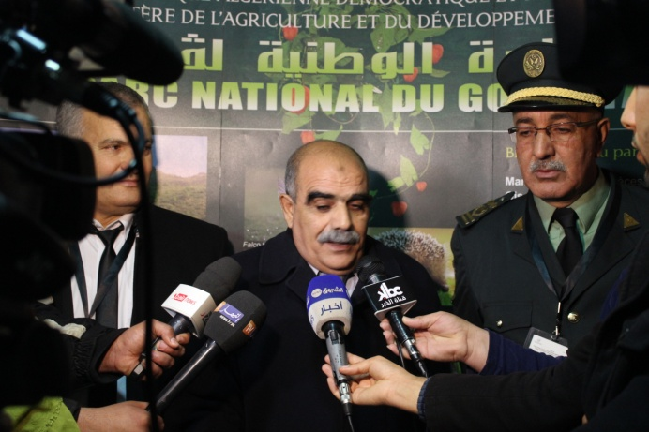
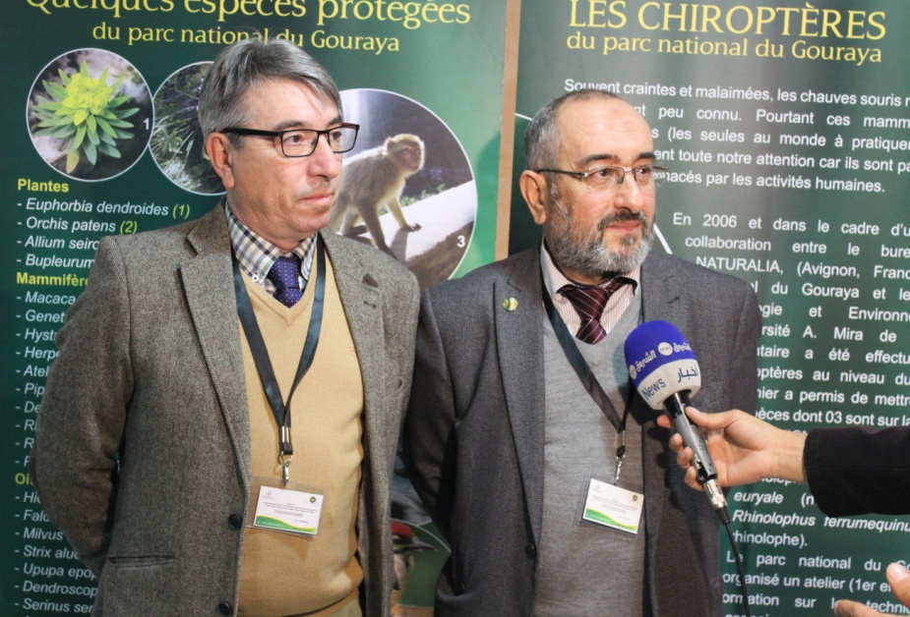
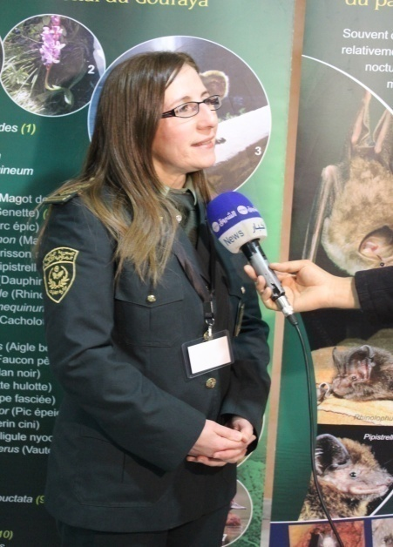
TV locales, où M. le Wali ainsi que les principaux organisateurs de l’atelier ont exposé l’impact et l’intérêt de ce genre de projet pilote en Algérie.

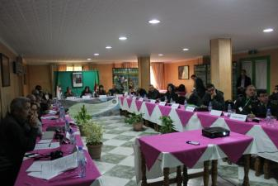
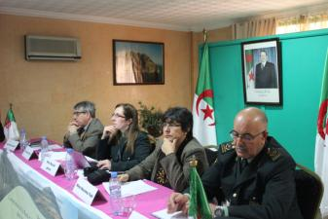
Les communications sur le projet ont repris après la pause-café, sous la présidence de Mlle Ghania Bessah, sous directrice des aires protégées et des groupements végétaux naturels, modérée par Mme Nacima Yahi, chercheur à l’Université de Beb Ezzouar.

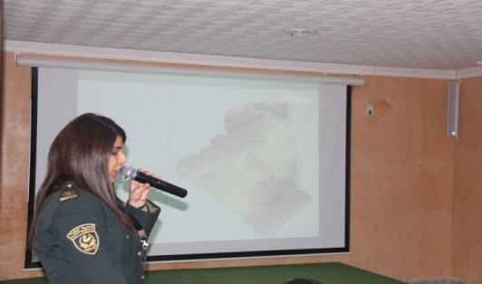
Une première communication sur l’expérience de l’Algérie en matière de conservation de la nature a été présentée par Mme Wissam TOUBAL, chargée des ressources phytogénétiques à la DGF.

Cette communication a synthétisé l’expérience algérienne en matière de conservation In Situ, que la Direction Générale des Forêts a été pionnière en matière de création et de gestion d’aires protégées, à des fins de conservation et de valorisation. Par ailleurs, il y a lieu de dire que la conservation de la nature ne peut se s’opérer sans la création de réseau thématique, surtout pour le suivi et la veille écologique.

D’ailleurs, la première expérience en la matière, a été la création du premier réseau d’observateurs ornithologiques algériens, par arrêté ministériel, pour appuyer le dénombrement des oiseaux d’eau migrateurs ainsi que la collecte et l’analyse des données, cependant, on aimerait que les activités de ce projet déboucheront sur la création d’un réseau national de botaniste, dynamique et fonctionnel, en partenariat avec les universités et les associations, afin de rassembler le maximum de données qui nous permettront, pourquoi pas, d’actualiser la flore algérienne.

Pour finir, il y a lieu d’insister sur le rôle de la coopération internationale dans la conservation de la nature à l’échelle régionale, que la DGF a depuis longtemps coopérer avec l’UICN à travers des projets divers, notamment sur la conservation de la faune sauvage, en ne citant à titre d’exemple que les ongulées et les primates.
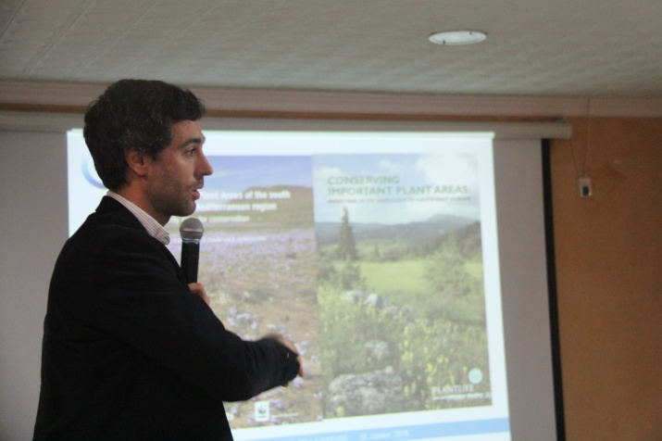
Une deuxième communication relative à la présentation du projet ZIP à l’échelle Méditerranéenne a été présentée par M. Marcos VALDERRABANO, Coordinateur du projet, lors de sa présentation, le représentant de l’UICN Med, a exposé les principaux objectifs de cette initiative régionale, en insistant sur les résultats escomptés qui se rapportent à l’amélioration des connaissances, la conservation effective sur terrain (ZIP’s) et l’influence des politiques de conservation nationale.

La séance de l’après-midi s’est consacrée aux présentations des experts nationaux recrutés, dans le cadre de ce projet, pour effectuer l’inventaire floristiques des deux ZIP’s, la séance a été modérée par le Pr Salima BENHOUHOU, chercheur à l’ENSA, toujours sous la présidence de Mlle Ghania BESSAH.
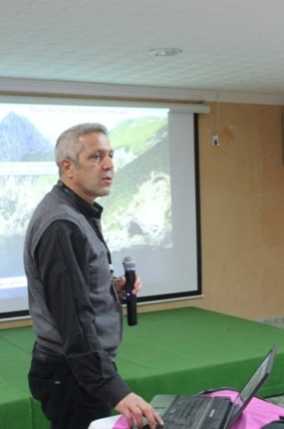
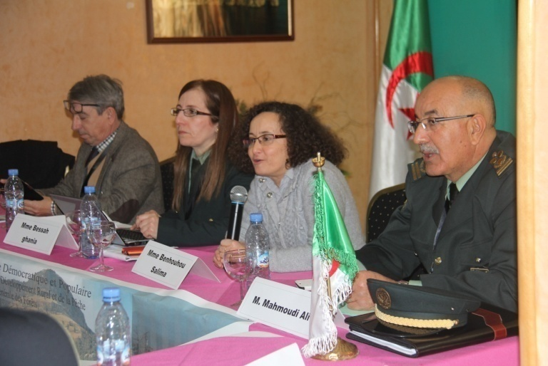
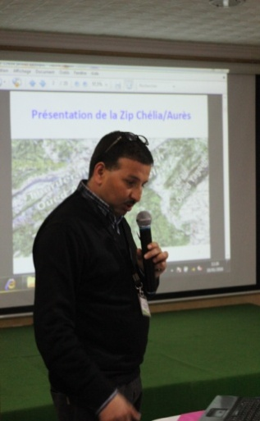
Le Professeur Nacima YAHI, en sa qualité de coordinatrice scientifique nationale, a fait une rétrospective sur la première édition de ce projet ZIP 1, où l’objectif était de sélectionner pour chaque pays de la rive sud méditerranéenne, des zones clés pour la biodiversité où des actions de conservation des espèces endémiques sont prioritaires.

S’en suit la communication du Dr.Yacine BERRAMI, enseignant chercheur à l’université de Batna, qui a présenté la richesse spécifique de la ZIP de Chélia et son état de conservation actuel, suivi par M. Atmane BRIKI, qui nous a fait une présentation très enrichissante sur les enjeux de conservation de la forêt des Aurès.
Le Dr. Khellaf REBBAS enseignant chercheur à l’université de M’sila, a, quant à lui, présenté les richesses ainsi que les plantes endémiques à conserver dans la ZIP de Gouraya,

Enfin le Professeur Salima BENHOUHOU, enseignante chercheur à l’ENSA, nous a restitué les travaux de l’atelier sur la méthodologie botanique, tenu à Rabat, en mars 2015.

Pour finir, M. Halim HAFIR, chargé du bureau des parcs nationaux à la DGF, a restitué les résultats de l’atelier régional sur la cartographie des habitats naturels, tenu à Malaga, en Novembre 2015, la formation était enrichissante, bien qu’il a déploré l’absence de manuel détaillé, qui doit nous orienter sur la méthodologie référentielle de cartographie d’habitats naturels. Ce manuel devra être envoyé à tous les pays incessamment pour amorcer la cartographie des ZIP.

Les communications ont suscité un long débat, sur l’inventaire des endémiques, la conservation In Situ / Ex Situ, les principales menaces qui pèsent sur les deux ZIP ainsi que la délimitation de chacune d’elle.
Pour structurer le débat, les participants se sont répartis en deux groupes, l’un représentant la ZIP de Gouraya et l’autre la ZIP de Chélia. Ces travaux de groupe ont permis de répertorier les différentes menaces qui pèsent sur les deux sites, en les hiérarchisant par ordre prioritaire et en définissant pour chacune des zones, des actions de conservation préliminaires.

Clôture de la journée à 22h00.
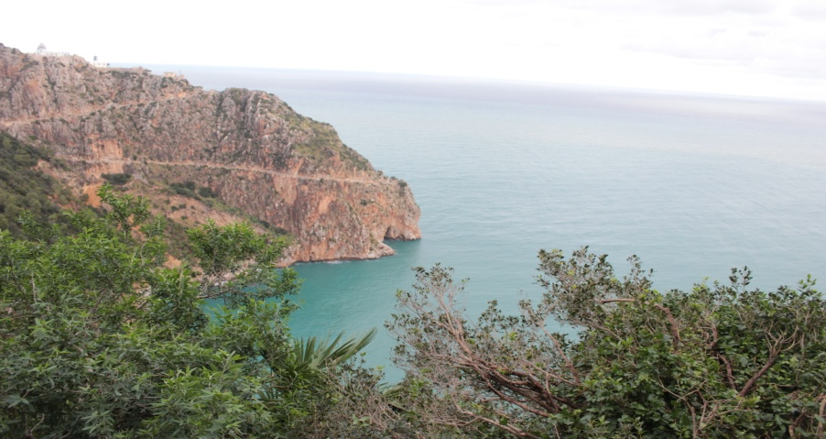
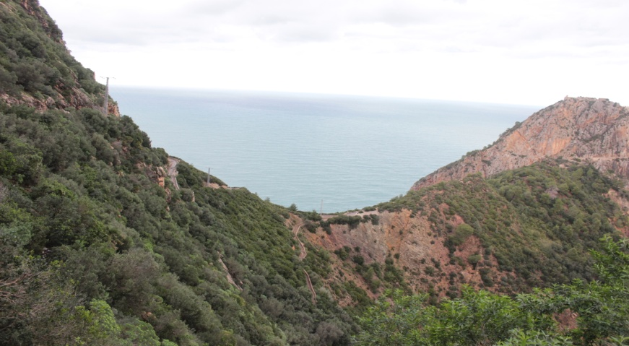

Journée du lundi 19/01/2016

La journée du 19 janvier a été consacrée à la visite de la réserve de Biosphère de Béjaïa, la délégation a visité en premier lieu la ZIP de Gouraya, commençant par la station du Pic des singes, où trois espèces endémiques au sens stricte ont été observées.

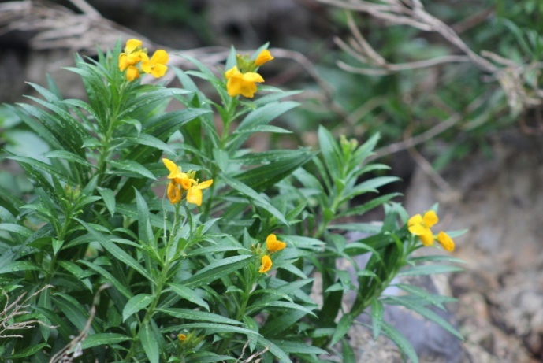
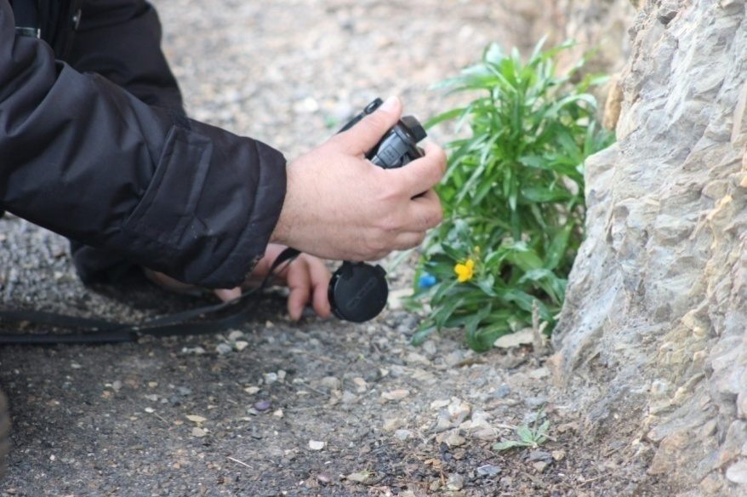
La deuxième station visitée se rapportait au Cap Carbon, où une quatrième espèce endémique a été observée, à floraison précoce. A noter que toutes les espèces endémiques au sens strict se trouvent dans les parois rocheuses, et possèdent par conséquent une protection naturelle attitrée.
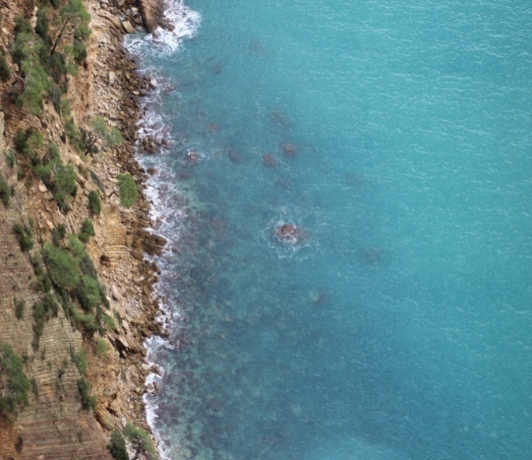
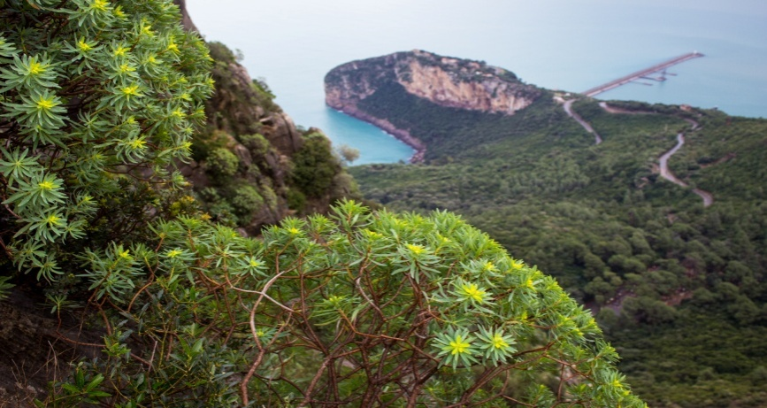

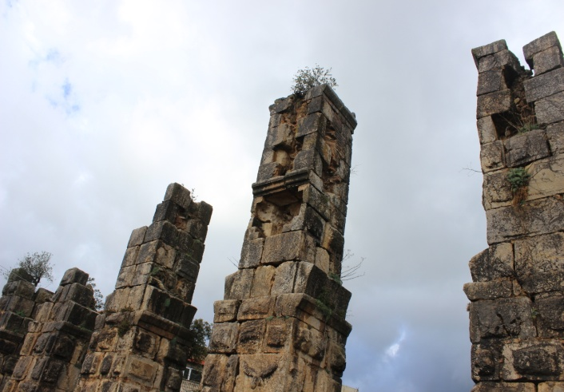

La deuxième partie de la sortie s’est consacrée à la visite de la commune de Toudja, distante de 40 km environ de Gouraya, une première halte a été effectuée aux ruines de l’aqueduc romain d’Ifrane, où le professeur Aissani de l’université de Béjaïa nous a relaté l’histoire des lieux depuis l’époque romaine, la région de Toudja s’est toujours démarquée par la présence de sources d’eaux naturelles, les romains ont initié de grands travaux, marqués par un cachet architectural dès plus original.

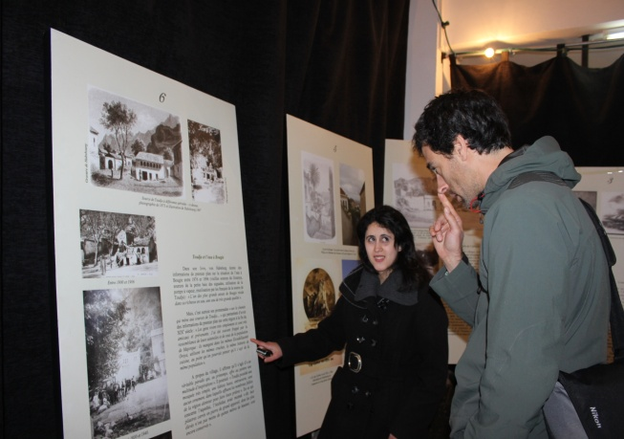
Une deuxième halte s’est faite au niveau du Musée de l’Eau de Toudja, où l’on a pu voir une belle exposition sur l’histoire de l’eau de la région.
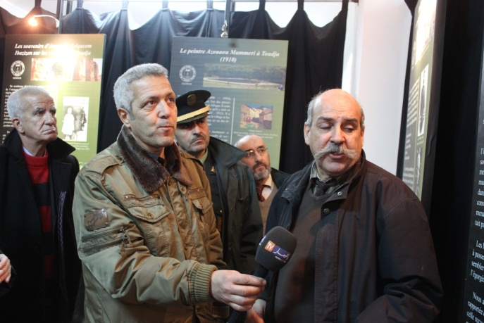

La délégation s’est déplacée ensuite au village d’Ichekfiouène où l’accueil fut à la hauteur de l’hospitalité de ses villageois, on a eu la chance de visiter un village traditionnel kabyle qui a traversé des siècles. Le cachet architectural demeure intact, malheureusement le village se trouve dans une situation assez précaire, et beaucoup de maison menacent de s’effondrer, si on ne procède pas à des rénovations rapides, l’intérêt du classement MAB de la réserve de biosphère de Gouraya est de susciter des financements pour un projet de rénovation et de valorisation des ressources naturelles du village.
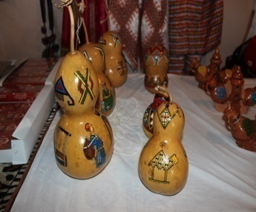
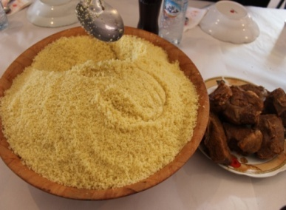
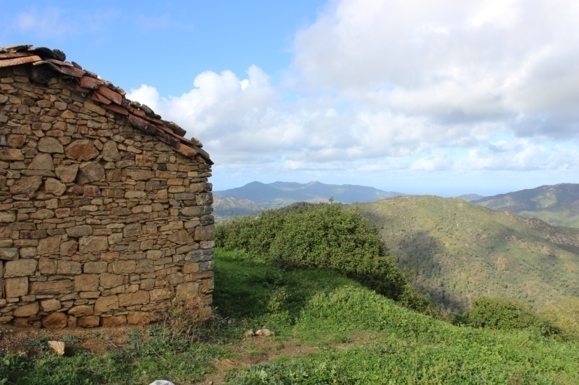
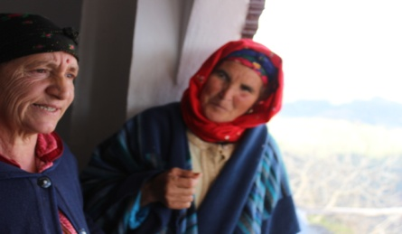
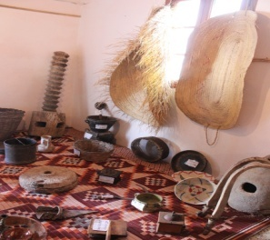
Lors de notre visite, on a pu assister à une exposition vente de produits du terroir et artisanaux, il faut dire qu’il y a un véritable savoir-faire local, en matière de transformation des figues en produits alimentaires dérivés.

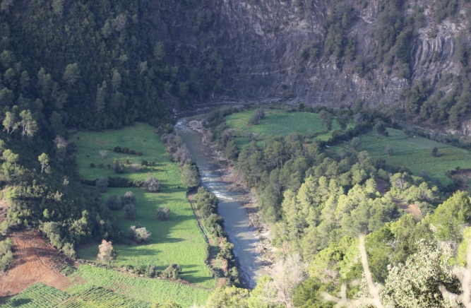
Enfin, un couscous traditionnel a été offert aux membres de la délégation en guise de déjeuner, accompagné de chants traditionnels « ichawiquan » déclamés par les femmes du village, pour finir, il y eut un reboisement symbolique d’oliviers, l’arbre séculaire de la région de Kabylie.

S’en suit, une virée sur la crête d’Ichekfiouène, où la délégation a pu apprécier l’étendue des plaines agricoles longeant la rivière Fridou, symbolisant à merveille l’agriculture de montagne ancestrale dans la région.
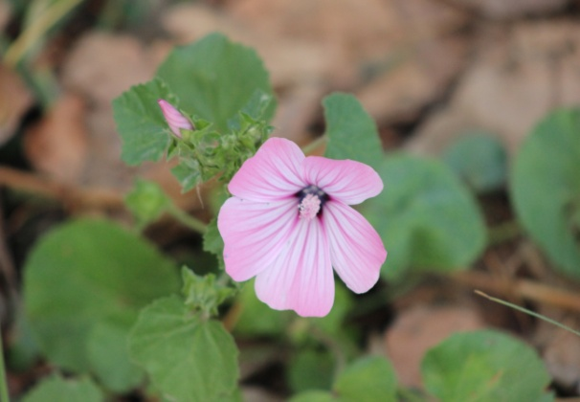
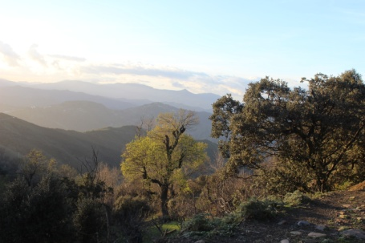
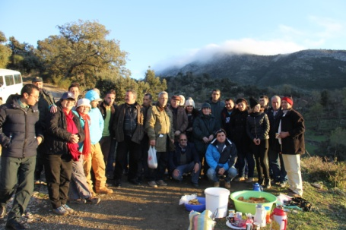
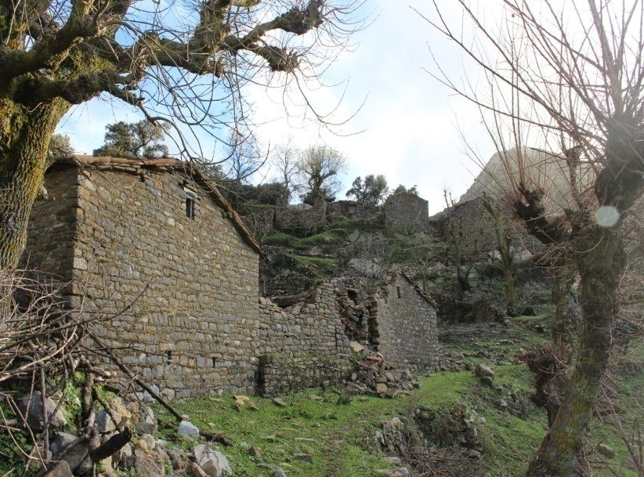
La délégation termina son périple dans le village d’Ibarissen,où elle a eu le privilège de visiter des lieux mystérieux tel que le village troglodyte planté en pleine forêt de chênes verts séculaires, malheureusement ce village est complètement tombé en ruine, il possède une histoire fascinante datant du néolithique, d’ailleurs, on a pu constater des vestiges dans un état de conservation impressionnant, comme pour Ichekfioune, ce village mérite l’attention et une rénovation.

Pour finir, la délégation fut invitée à partager un café avec des crêpes traditionnelles en compagnie des gardiens de ce mystérieux et impressionnant village, qui mérite une attention particulière.

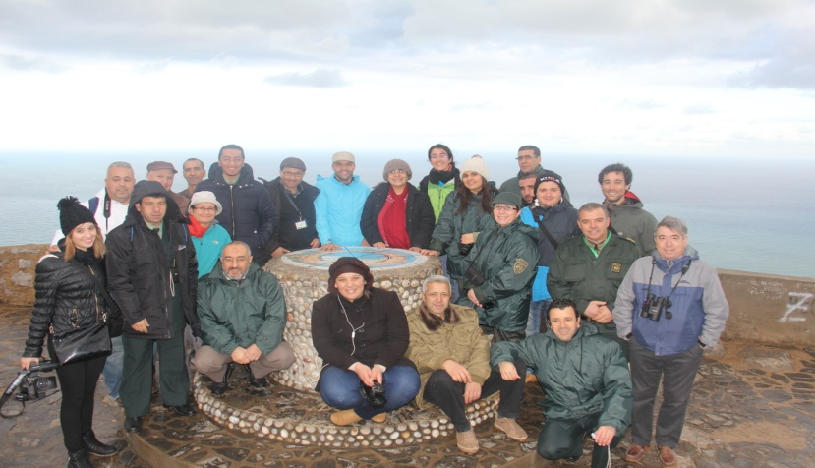
Fin de la sortie à 18h00.
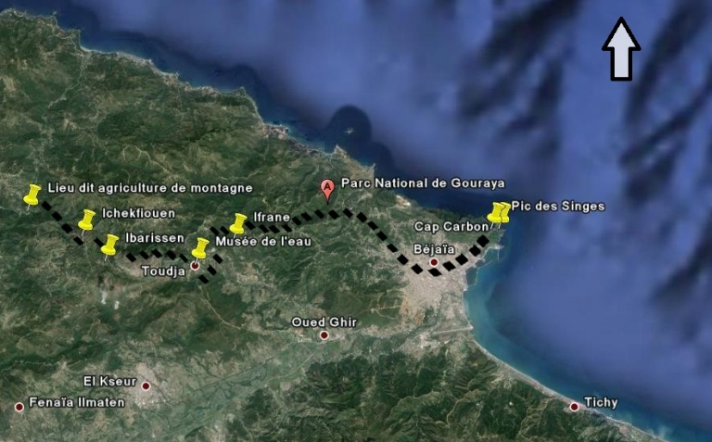
Conclusion :

L’atelier de démarrage du projet a atteint ses objectifs, d’information des parties prenantes.

Après avoir initié le plan d’action et le chronogramme du projet, l’année 2016 sera marquée par la mise en œuvre des activités programmées, telles que l’inventaire et la cartographie des habitats naturels mais aussi la conservation des espèces endémiques sélectionnées dans les deux ZIP’s.

Jours | Horaires | Activités | Intervenants
17/01/2016 | Après-midi | Accueil des participants | Parc National de Gouraya/Conservation des forêts de Béjaia
18/01/ 2016 | 8h30 - 8h45 | Allocution de bienvenue | Conservateur des forêts, Directeur du Parc National de Gouraya
 | 8h45 - 9h00 | Mot d’ouverture officielle de l’atelier | M. le Wali de Béjaïa ou son représentant
 | 9h 00- 9h15 | Allocution du DGF | M. Abdelkader Yettou, Directeur Général des Forêts ou son représentant
 | 9h15 – 9h30 | Intervention du Directeur de l’UICN | M. Antonio Troya  Directeur de l’UICN Med
 | 9h30-9h50 | Synthèse des programmes de coopération avec l’UICN et expérience de l’Algérie en matière de conservation de la nature | Mme WissamToubal, chargée des ressources phytogénétiques -DGF
 | 9h50-10h10 | Collation
 | 10h10 – 10h20 | Présentation du projet ZIP à l’échelle Méditerranéenne | M. Marcos Valderrabano  Coordinateur du projet
 | 10h20 – 10h35 | Présentation d’une rétrospective du projet ZIP 1 | Pr. Nassima Yahi  Enseignant chercheur à l’USTHB (Bab-Ezzouar), coordinatrice scientifique nationale du projet
 | 10h35-10h50 | Présentation de l’état de conservation de la ZIP des Aurès – Mont Chélia | Dr.YacineBerrami  Enseignant chercheur, université de Batna
 | 10h50- 11h05 | Présentation de l’état de conservation de la ZIP de Gouraya | Dr. Rebbaskhellaf  Enseignant chercheur, université de M’sila
 | 11 h05 – 12h30 | Débat
 | 12h30 - 14h00 | Pause déjeuné
 | 14h00 - 14h15 | Restitution de l’atelier de Rabat sur la méthodologie botanique | Pr Salima Benhouhou  Enseignant chercheur à l’ENSA
 | 14h15-14h30 | Restitution de l’atelier de Malaga sur la cartographie des habitats naturels | M. Halim Hafir chargé du bureau des parcs nationaux -DGF
 | 14h30 – 15h30 | Débat
 | 15h30-16h00 | Pause-café
 | 16h00 – 17h30 | Présentation du chronogramme et recommandations
 | 17h 30 mn | Clôture de l’atelier
 | 20 h 00 mn | Dîner
19/01/2016 | 8h-30-16h00 | Sortie sur la réserve de biosphère de Gouraya et la Commune de Toudja | DGF, CF Béjaïa et PN Gouraya
20/01/2016 | 8h-30-16h00 | Départ des participants
Annexe 1 : Programme de l’atelier

Structures | Nom et Prénom | Fonction
Représentants de L’UICN-Med | M. Antonio TROYA | Directeur de l’UICN Med
 | M. Marcos VALDERRABANO | Coordinateur du projet
 | Mme Teresa GIL | Assistante du projet
Direction Générale des Forêts | Mme Ghania BESSAH | Sous Directrice des Aires Protégées
 | Mme Wissam TOUBAL | Chargée du bureau Chargée des ressources phytogénétiques
 | M. Halim HAFIR | Chargé du bureau des parcs nationaux
Experts nationaux | Mme. Nassima YAHI | Professeur à l’USTHB
 | Mme Salima BENHOUHOU | Professeur à l’ENSA
 | M. Khellaf REBAS | Docteur à l’université de M’sila
 | M Yacine BEGHAMI | Docteur à l’université de Batna
Représentants ZIP Aurès (CF Khenchla + CF Batna+ PN Belezma) | M. Messaoud HAMIDI | Conservateur de la wilaya de khenchela
 | M. Bachir BAHRI | Chef de service protection à la CF Khenchela
 | M. Larbi BENACHOURA | Conservateur de la wilaya de Batna
 | M. Atmane BRIKI | Chef de service protection à la CF Batna
 | M. Saïd ABDERRAHMANI | Directeur du Parc National de Belezma
Représentants ZIP Gouraya (CF +PN+DSA+DP+Université) | M. Ali MAHMOUDI | Conservateur de la wilaya de Bejaia
 | M. Abane LAHELAL | Chef de service protection
 | M. Tayeb KHERRIS | Directeur du Parc national du Gouraya
 | M. Halim BENAIDA | Chef de département de protection PNG
 | M. Makhlouf LAIB | Directeur des services agricoles de la wilaya de Béjaïa
 | M. Nadir ADOUANE | Directeur de la Pêche de la wilaya de Béjaïa
 | M. Boualam SAIDANI | Recteur de l’université de Béjaïa
Représentant INRF | M Wahid ZANDOUCHE ou son représentant | Institut National de Recherche Forestière
Total |  | 23
Liste des participants
Itinéraire de visite du parc national/réserve de biosphère de Gouraya
Wilaya de Béjaïa

Horaires | Lieu à visiter
8h30 | Départ de l’hôtel Chréa – Béjaïa.
9h00 – 9h30 | Visite du Cap Carbon pour observer le phare.
9h30-10h00 | Visite du Pic des singes pour contempler le panorama marin et observer la table d’orientation.
10h00 – 11h30 | Visite du Mont Gouraya, pour observer les habitats naturels, la végétation et le panorama.
11h30 – 12h00 | Arrivée au village de Toudja.
12h00 – 12h30 | Visite des ruines romaines d’Ifran et l’aqueduc de Toudja.
12h30 – 15h00 | Visite du village rural d’Ichekfiouen, en présence des associations locales pour écouter les chants traditionnels, voir une exposition avec dégustation des produits du terroir et enfin, déjeuner traditionnel préparé par les populations locales avec le concours des associations « Assirem Gouraya et celle du village d’Ichekfiouen ».
15h00- 16h30 | Visite du village en ruines d’Ibarissen pour observer les huileries, la place du village, ainsi que la fontaine.  Pour finir, on fera une dernière halte sous les vieux chênes verts qui produisent encore des glands comestibles.
16h30 – 17h30 | Retour à l’hôtel Chréa – Béjaïa.

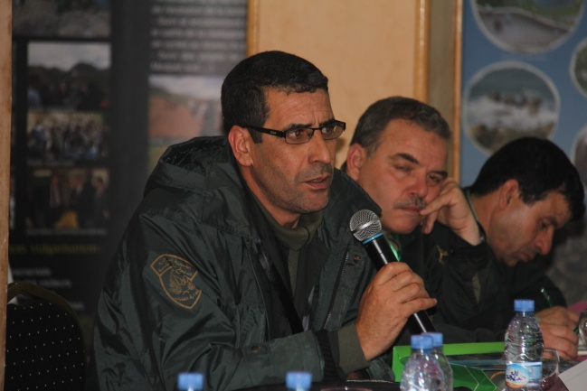
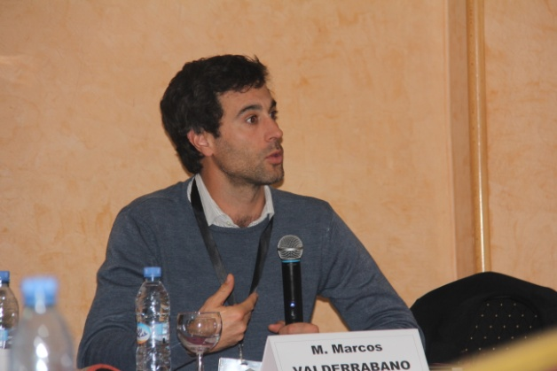
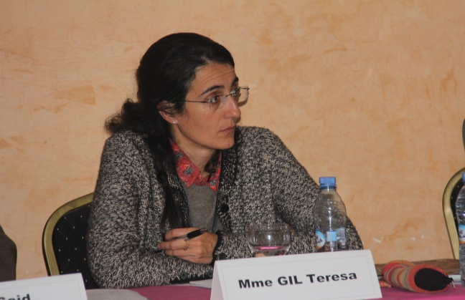
Annexe 2 : Photographie de l’atelier
Séance plénière
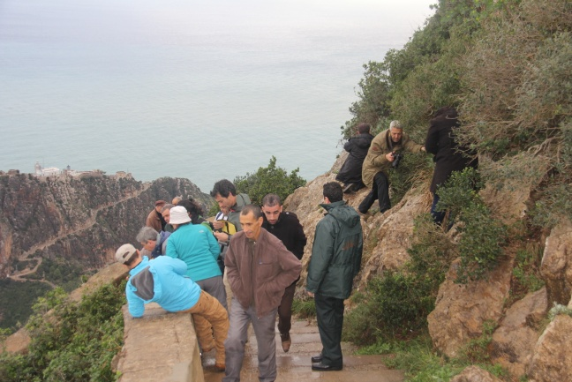
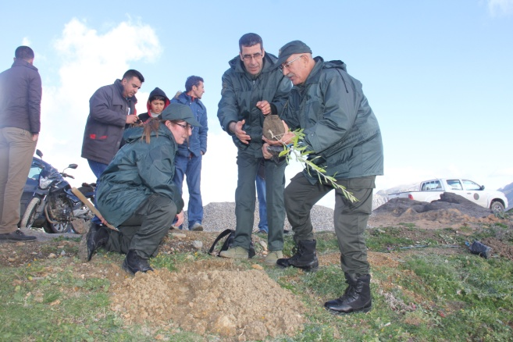
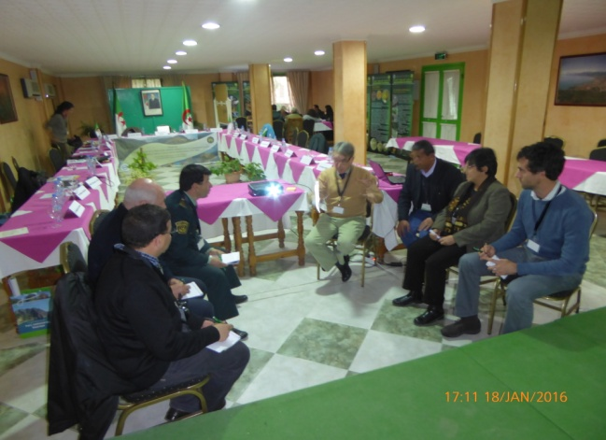
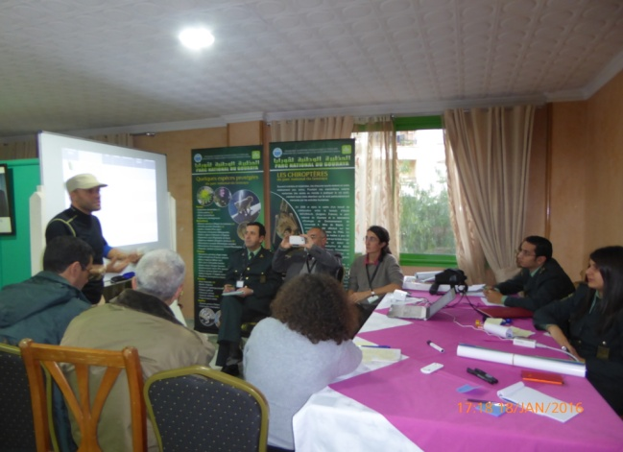
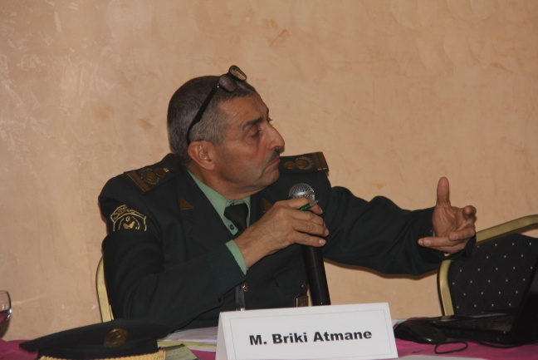
Observation d’endémiques à la ZIP de Gouraya
Reboisement d’olivier réserve de biosphère de Gouraya
Travaux de groupe

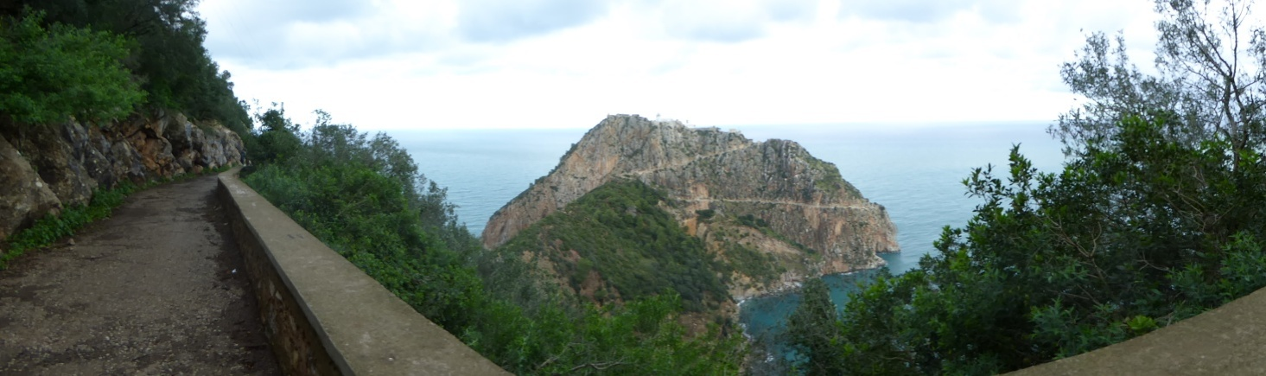
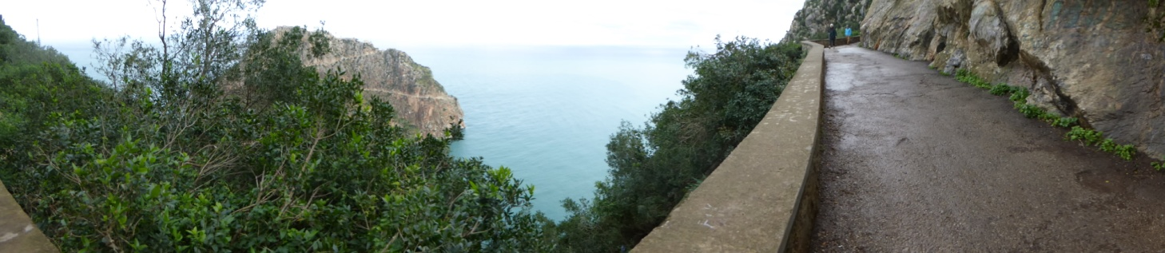
Vue panoramique des paysages de Gouraya
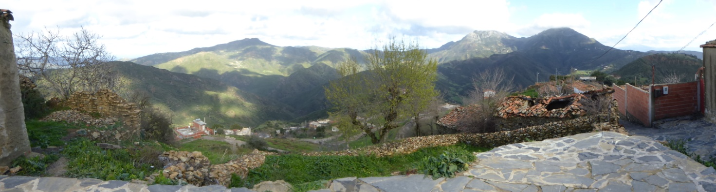
Vue panoramique du Cap Carbon
Vue panoramique du village d’Ichekfiouène
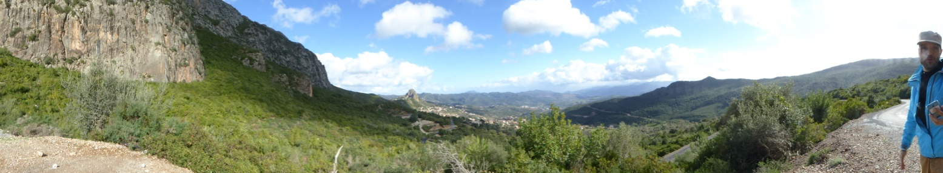
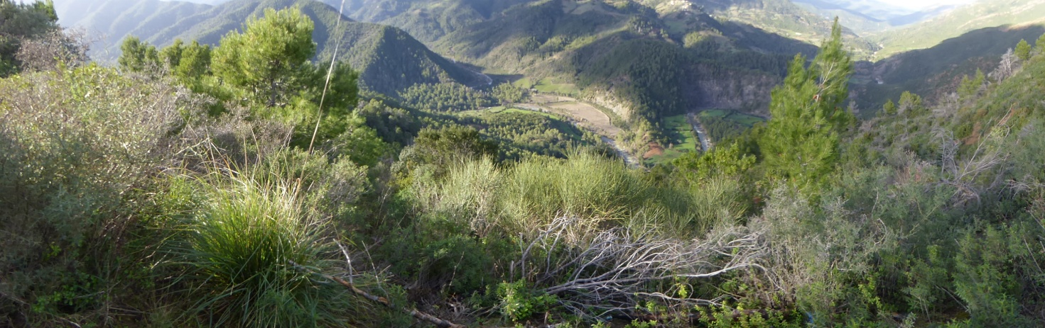
Vue panoramique de la vallée de Toudja en allant vers Ichekfiouène

Vue panoramique sur la rivière Fridou alimentant l’agriculture de montagne

